Схема закріплення об’єкту благоустрою
(для утримання його в належному стані відповідно до вимог Правил благоустрою території населених пунктів Кременчуцької міської територіальної громади)
території за адресою: вулиця Республіканська, 140
назва суб’єкту благоустрою: ОБ’ЄДНАННЯ СПІВВЛАСНИКІВ
БАГАТОКВАРТИРНОГО БУДИНКУ «РЕСПУБЛІКАНСЬКА, 140»
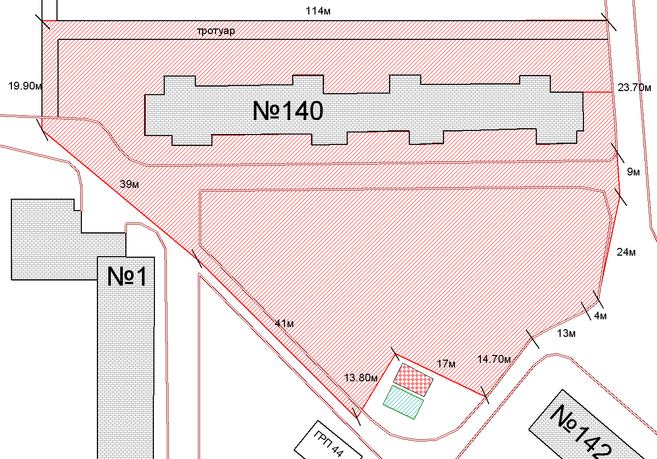
- металевий гараж
- прилегла територія, яка закріплюється за ОСББ «РЕСПУБЛІКАНСЬКА, 140»

Розробник: Оляновський О.А.

Юридичні адреси та реквізити Сторін

СТОРОНА 1: СТОРОНА 2:
Виконавчий комітет Кременчуцької ОБ’ЄДНАННЯ СПІВВЛАСНИКІВ БАГАТО-
міської ради Кременчуцького району КВАРТИРНОГО БУДИНКУ
Полтавської області, «РЕСПУБЛІКАНСЬКА, 140»
Пл. Перемоги, 2, м. Кременчук, 39600 вулиця Республіканська, 140,
Перший заступник міського голови м. Кременчук, Полтавська область, 39600
Пелипенко В.М. Голова правління ОСББ
Аджієнко Н.В.

______________/_______________/ ________________/_________________/

